**CAMBIAR ESTADO DE COMPROBATES ELECTRONICOS**

Al momento de generar o enviar los comprobantes electrónicos a través del facturador SUNAT se puede presentar algunos errores.

Entre los más comunes están los siguientes:

1.- **No se puede generar el XML**, esto puede suceder debido ha que los archivos TXT que se generan el sistema SERVAL no se guardaron correctamente debido a una falla de en la red, o algún registro de la factura, boleta, notas, comunicación de baja o resumen diario no cumple con el formato exigido para que pueda ser procesado por el facturador SUNAT.

2.- **Error al invocar el servicio de SUNAT,** este error se presenta a menudo cuando los servicios web presentan fallas y al momento de enviar los comprobantes electrónicos la SUNAR no retorna un repuesta validando el comprobante electrónico.

**Cambiar estado de comprobante electrónico usado SQLite.**

1.- Instalar y abrir la aplicación DB Browser for SQLite.

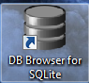

2.- Luego hacer clic en abrir base de datos

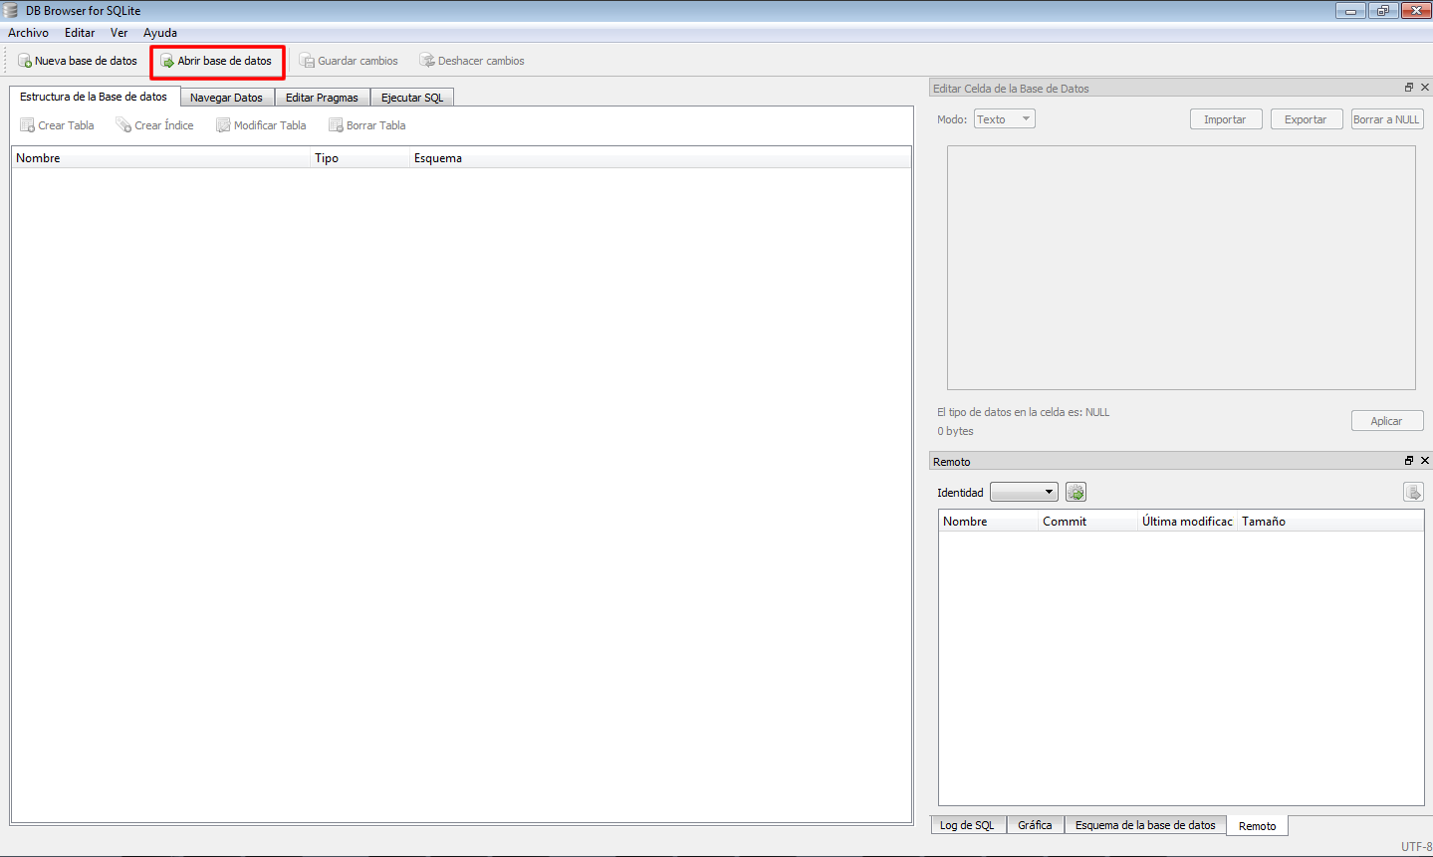

3.- Ubicar y seleccionar la base de datos del facturador SUNAT, por lo general debe estar ubicada en la siguiente dirección **D:\SFS_v1.2\bd\ BDFacturador.db**

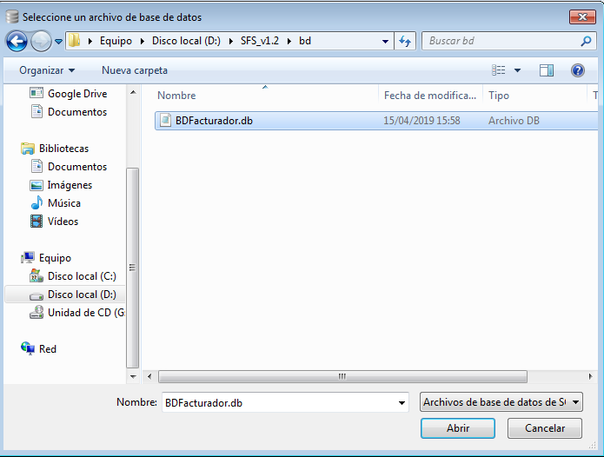

**4.-** Hacer clic en navegar datos y seleccionar la tabla **DOCUMENTO,** para visualizar todos los comprobantes electronicos.

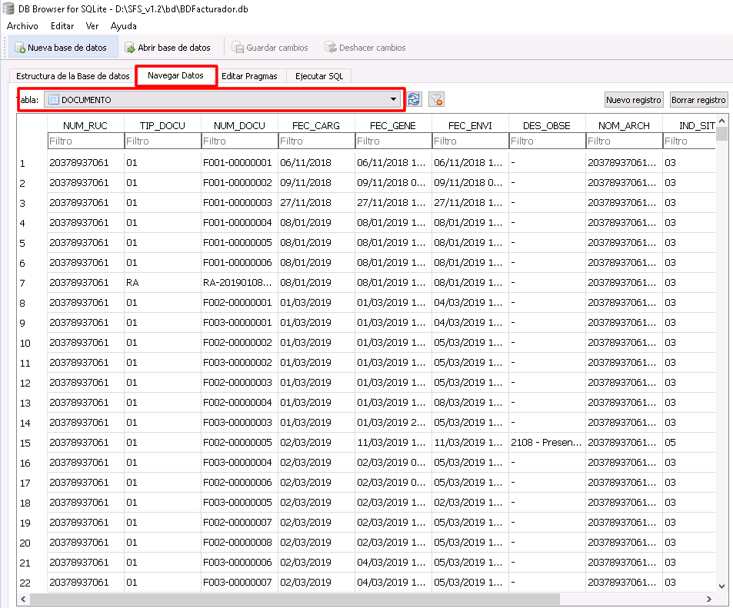

5.- El estado correcto que deben tenerlos los comprobantes electrónicos son: 01 (por generar xml), 02 (xml generado), 03 (enviado y aceptado), estos estados los podemos verificar en el campo **IND_SITU**

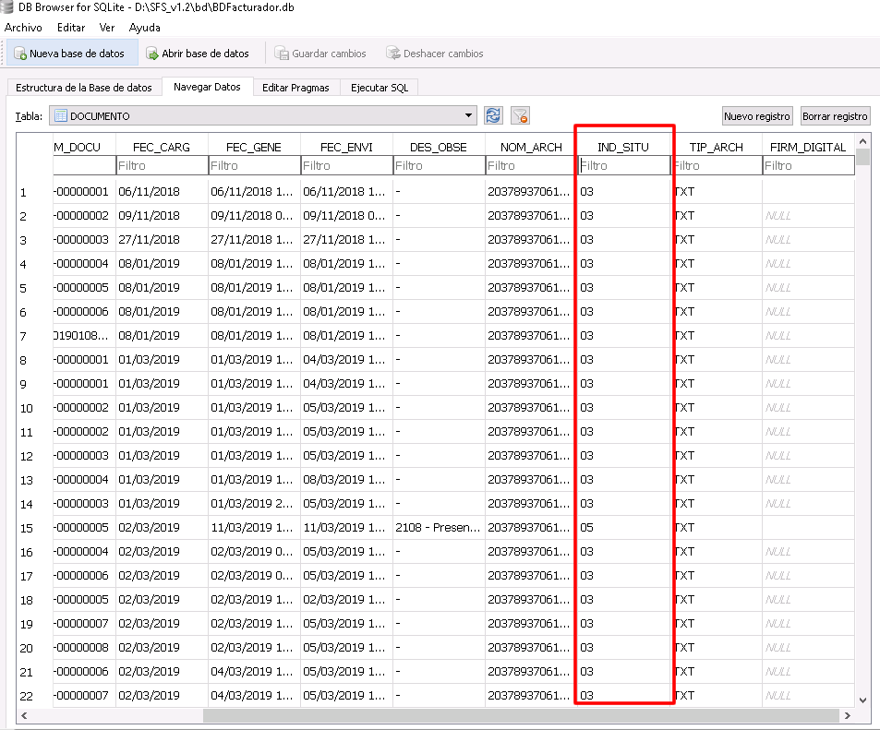

6.- El codigo de error mas comun que se presentan en los comprobantes electronicos es el 06 que indica **Error al invocar el servicio de SUNAT,** para ver los comprobantes que presentan ese error filtramos por el código 06 en el campo **IND_SITU** y usando este filtro se mostrar solo los comprobantes que presentan este error.

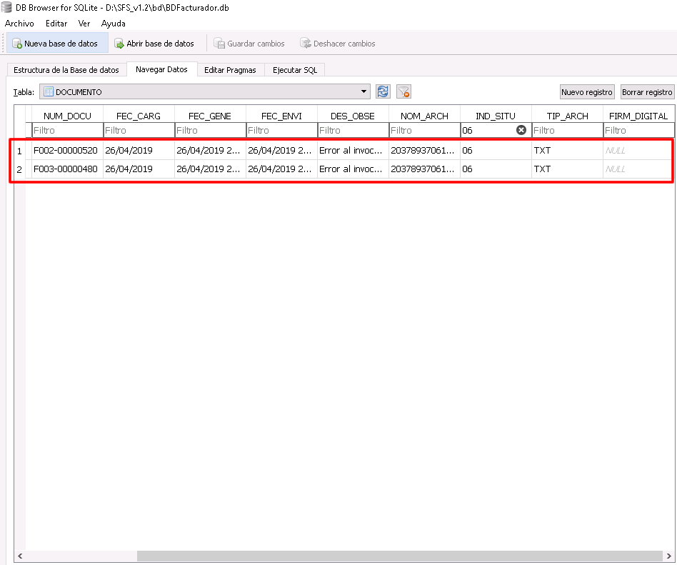

7.- Procedemos a cambiarle el estado de error al valor (**02) ­**y en el campo DES_OBSE colocamos el valor (**-**)y hacemos clic en guardar cambios**,** colocando este valor estamos indicado que se ha generado correctamente XML y ya puede ser enviado a la SUNAT para que sea validado.

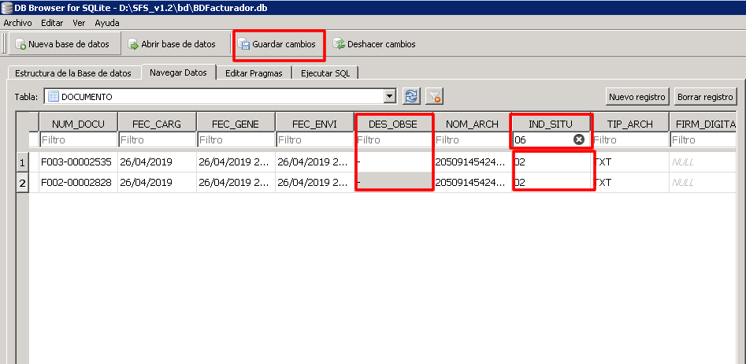

8.- Una vez guardado los cambios el facturador SUNAT procederá a enviar nuevamente el comprobante electrónico para que sea validado y obtengamos como respuesta e CDR de dicho comprobante.